
BAHAGIAN PENDIDIKAN TEKNIK DAN VOKASIONAL
KEMENTERIAN PENDIDIKAN MALAYSIA
ARAS 5 & 6, BLOK E14, KOMPLEKS E,
PUSAT PENTADBIRAN KERAJAAN PERSEKUTUAN

KERTAS PENERANGAN
(INFORMATION SHEET)
KOD DAN NAMA NOSS | IT-010-3: 2016 APPLICATION MODULE DEVELOPMENT
KOD DAN NAMA CU / WA | C02 - APPLICATION MODULE DEVELOPMENT
NAMA PROGRAM | TEKNOLOGI SISTEM PENGURUSAN PANGKALAN DATA DAN APLIKASI WEB
TAHAP DAN SEMESTER | 3 (SEMESTER 2)
KOD DAN TAJUK KURSUS | KPD 2023 WEB PROGRAMMING
NO.DAN TAJUK KOMPETENSI | K1 INTERPRET APPLICATION MODULE  DEVELOPMENT REQUIREMENT
NO. KOD KSKV | KPD2023 / P(2/13) | Muka Surat : 1 Drp : 28
NO. KOD NOSS | IT-010-3:2016-C02/ P(2/13) | Muka Surat : 1 Drp : 28

TAJUK/TITLE :

INTERPRET APPLICATION MODULE DEVELOPMENT REQUIREMENT

PENERANGAN/ INFORMATION :

Kertas penerangan ini adalah bertujuan untuk:-

- Menerangkan dokumen fungsi spesifikasi yang terdiri daripada FDS dan SDD.

- Menerangkan fungsi keperluan spesifikasi perisian (SRS).

- Pengenalan kepada bahasa skrip.

- Pengenalan kepada IDE

- Pengenalan kepada TDD

- Menyenaraikan kandungan ringkasan projek.

- Menerangkan fungsi aplikasi mock up

- Menyenaraikan third party component

- Menerangkan Perjanjian Perlesenan Pengguna Akhir (EULA)

- Menyenaraikan perisian berlesen

- Menerangkan Unified Modelling Language (UML)
NO. KOD / CODE NO. | IT-010-3:2016 – C02/P(2/13) | Muka Surat / Page : 2
NO. KOD / CODE NO. | IT-010-3:2016 – C02/P(2/13) | Drp / of: 28

1.6 KANDUNGAN RINGKASAN PROJEK

Sebuah Ringkas Projek adalah dokumen penting, yang mentakrifkan keperluan pelanggan utama untuk projek itu. Biasanya, mana-mana projek bermula dengan dokumen ini. Eksekutor menghantar Gambaran kepada pelanggan, kepada siapakah mengkonkretkan projek. Berdasarkan data yang disediakan, anda memulakan projek merealisasikan menjelang atau perbincangan lanjut mengenai butiran.

Sebuah Gambaran yang baik harus mengandungi semua maklumat penting mengenai projek dan perniagaan wasi perlu menilai dan meneruskan pembangunan projek pelanggan.

Tidak ada template ringkas universal. Setiap jenis projek - reka bentuk, pembangunan web, pembangunan aplikasi mudah alih, PR dan lain-lain - memerlukan brief yang berbeza. Namun, struktur ringkas umum kekal sama dalam kebanyakan kes. Ia adalah unsur-unsur tertentu nic yang berbeza-beza.

Apabila menggariskan maklumat, jumlah data yang diperlukan boleh berbeza dengan ketara juga. Dalam kes-kes tertentu beberapa frasa yang singkat dan umum yang mencukupi (apabila hanya 1-2 muka surat ringkas yang lama), manakala dalam beberapa kes lain semua mata projek utama harus dinyatakan dalam butiran (kemudian ringkas boleh meregang hingga 10- 20 muka surat)

- Garis Masa Pembangunan
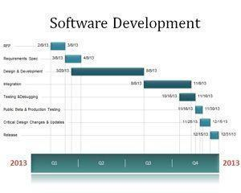

Rajah 1

NO. KOD / CODE NO. | IT-010-3:2016 – C02/P(1/ 4) | Muka Surat / Page : 12
NO. KOD / CODE NO. | IT-010-3:2016 – C02/P(1/ 4) | Drp / of: 37

- Nombor Modul
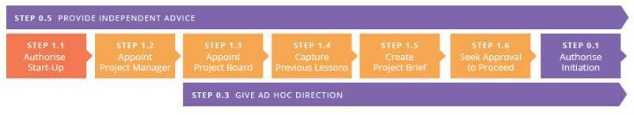

Rajah 2

- Assignasi Tugasan
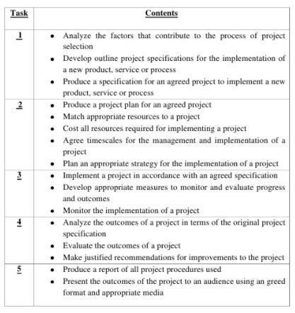

Rajah 3
NO. KOD / CODE NO. | IT-010-3:2016 – C02/P(1/ 4) | Muka Surat / Page : 13
NO. KOD / CODE NO. | IT-010-3:2016 – C02/P(1/ 4) | Drp / of: 37
1.7 APLIKASI MOCK UP

Mock up adalah proses merekabentuk peringkat sederhana yang boleh dikatakan sebagai rekabentuk pra-keluaran yang di datangkan dengan paparan yang sebenar dan menggambarkan antara mukasebenar aplikasi yang mengandungi warna dan gaya (style) namun belum berfungsi. Mock up mengandungi struktur maklumat, memaparkan kandungan dan mendemonstrasikan fungsi yang asas dengan cara yang statik kerana ia tidak benar-benar berfungsi contohnya aplikasi tersebut tidak mampu menyimpan sebarang input dari pengguna kerana belum dihubungkan dengan pangkalan data. Antara perisian yang boleh membangunkan mock up ialah Mokingbird, Mockup builder, proto.io (untuk aplikasi mudah alih) dan banyak lagi.
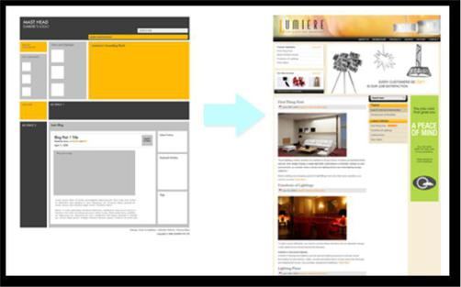

Rajah 4

Paparan Wireframe ke Paparan Mockup

Sumber : http://www.onextrapixel.com/
NO. KOD / CODE NO. | IT-010-3:2016 – C02/P(1/ 4) | Muka Surat / Page : 14
NO. KOD / CODE NO. | IT-010-3:2016 – C02/P(1/ 4) | Drp / of: 37

KELEBIHAN PELAKSANAAN APLIKASI MOCK UP

- Mudah memahami keperluan sebenar pelanggan apabila pengguna terlibat secara aktif dalam pembangunan

- Pembangun dapat membangunkan aplikasi atau menghasilkan produk akhir yang menepati kehendak pengguna

- Oleh kerana di dalam kaedah ini menyediakan simulasi kepada pengguna, pengguna akan dapat pemahaman yang lebih baik daripada sistem yang dibangunkan.

IV. Kesilapan boleh dikesan lebih awal.

- Maklum balas pengguna yang lebih cepat boleh didapati membawa kepada penyelesaian yang lebih baik.

VI. | Fungsi yang hilang boleh dikenal pasti dengan mudah
VII. | Fungsi mengelirukan atau sukar dapat dikenal pasti
VIII. | Dengan simulasi prototaip mungkin akan mencetus beberapa idea tambahan yang tidak
 | dijangkakan malah lebih diperlukan

KEKURANGAN PELAKSANAAN APLIKASI MOCK UP

- Mengabaikan struktur pembangunan yang lebih terancang dengan terus ke tahap pelaksanaan kod dan terus melakukan penambahbaikan. Analisis masalah tidak dilakukan dengan jelas.

- Kaedah ini boleh meningkatkan kerumitan sistem di mana skop sistem itu boleh berkembang di luar rancangan asal.

- Proses mungkin lebih rumit disebabkan banyak melibatkan pengguna yang kadangkala tidak memahami konsep sebenar sesuatu aplikasi.

IV. Pelanggan mungkin mahu terus menggunakan aplikasi prototaip tanpa menunggu aplikasi sebenar dihasilkan.

- Usaha yang lebih daripada kumpulan pembangun untuk menghasilkan aplikasi tersebut dan terpaksa membuat penambahbaikan dari masa ke semasa.
NO. KOD / CODE NO. | IT-010-3:2016 – C02/P(1/ 4) | Muka Surat / Page : 15
NO. KOD / CODE NO. | IT-010-3:2016 – C02/P(1/ 4) | Drp / of: 37

1.8 THIRD PARTY COMPONENT

1.8.1 Payment gateway

Payment getway adalah aplikasi di laman web e-dagang yang boleh dihubungkan kepada akaun pembayaran pelanggan dengan akaun laman web. Payment getway juga membolehkan maklumat akaun kredit menjadi selamat dan bukannya dihantar secara atas talian. Pemindahan wang juga lebih cepat dan memudahkan urusan pelanggan. Terdapat pelbagai Payment getway yang wujud. Pada masa ini, PayPal dan WorldPay adalah antara Payment getway yang paling popular

Kelebihan

- Pemprosesan transaksi yang selamat dan boleh dipercayai.

- Laporan urusan transaksi disediakan.

- Membolehkan pembayaran tanpa had.

- Payment gateway boleh digunakan mengikut keperluan proses pembayaran.

- Melindungi peniaga atau syarikat daripada sebarang percubaan salah guna atau penipuan.

- Menyokong pertikaian pelanggan.

Jenis-jenis payment gateway
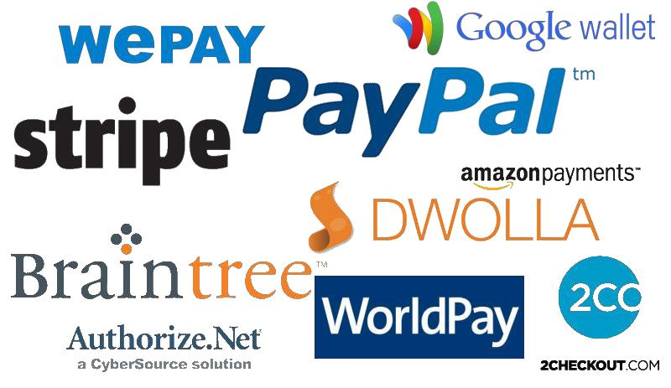

Rajah 5

Sumber: http://www.priorsolution.com/payment-gateway/
NO. KOD / CODE NO. | IT-010-3:2016 – C02/P(1/ 4) | Muka Surat / Page : 16
NO. KOD / CODE NO. | IT-010-3:2016 – C02/P(1/ 4) | Drp / of: 37

1.8.2 Security certificate

Security certificate (sijil keselamatan) adalah salah satu third party component yang perlu digunakan untuk sistem yang menggunakan e-dagang (e-commerce). Secure socket layer (SSL) atau transport layer security merupakan protokol yang digunakan untuk menjamin dan melindungi transaksi atau pemindahan duit pembayaran secara atas talian.

Terdapat dua cara untuk mengenalpasti keselamatan sebuah laman web iaitu:-

Menggunakan ikon ‘lock’ di bahagian address bar

URL bermula dengan https
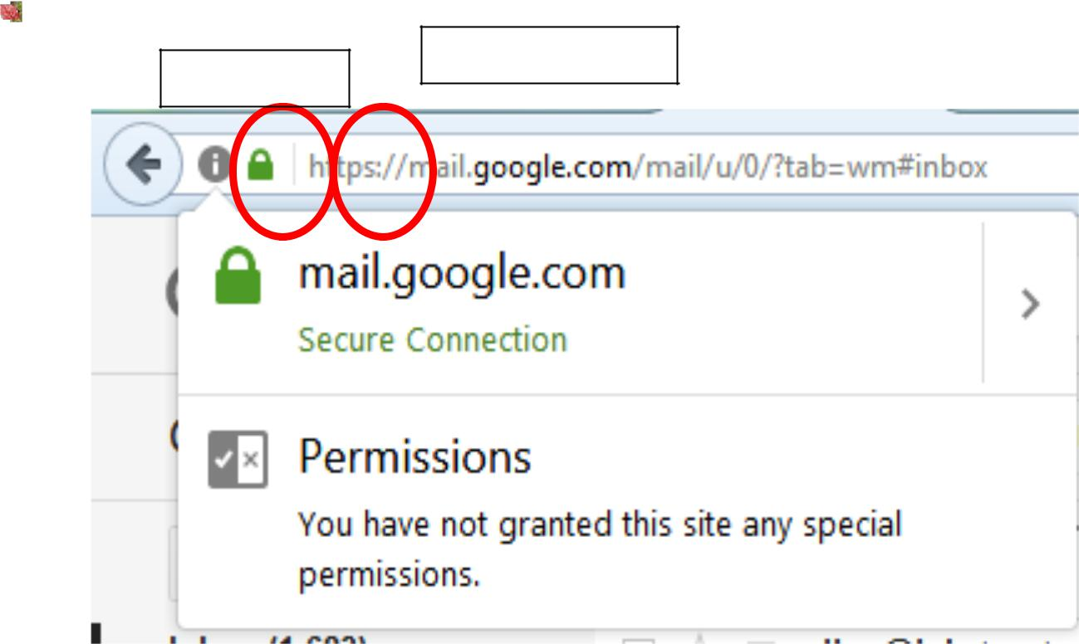

Lock icon

Kelebihan

Start with https

Rajah 6

- Menjaga maklumat pelanggan daripada diceroboh

- Meningkatkan keyakinan dan kepercayaan pelanggan untuk menggunakan lawan web pembelian atas talian.

Kelemahan tidak menngunakan SSL

- Kurang kepercayaan daripada pelanggan untuk menggunakan laman web pembelian atas talian.

- Berlaku kecurian maklumat pengguna atau maklumat kewangan

NO. KOD / CODE NO. | IT-010-3:2016 – C02/P(1/ 4) | Muka Surat / Page : 17
NO. KOD / CODE NO. | IT-010-3:2016 – C02/P(1/ 4) | Drp / of: 37

1.8.3 Single sign on (SSO)

Single sign on (SSO) adalah satu sesi dan perkhidmatan pengesahan pengguna untuk membuat pengesahan maklumat pengguna bagi mengakses pelbagai aplikasi (contoh: nama dan katalaluan). Terdapat beberapa protokol yang digunakan untuk single sign on, antaranya ialah smart card base, kerberose based, integrated windows authentication dan mobile device. Berikut merupakan contoh yang menggunakan authentication untuk mendaftar masuk ke dalam sebuah sistem pembelian secra atas talian.
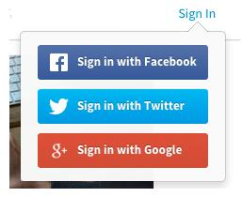

Rajah 7

Sumber: http://www.jscape.com/blog/bid/104856/5-Big-Business-Benefits-of-Using-SSO-

Single-Sign-On

Kelebihan

- Memudahkan pengguna untuk mengakses pelbagai aplikasi tanpa memerlukan pengguna nama pengguna dan katalaluan yang pelbagai.

- Dapat mengurangkan kebarangkalian untuk melupakan katalaluan.

- Mengurangkan kos pengguna bantuan it (help desk)

Kelemahan

- Menimbulkan masalah kepada penggunakan untuk membuat pengesahan bagi setiap aplikasi yang hendak diakses.

- Kekurangan sandaran (backup) bagi pengesahan maklumat supaya lebih selamat seperti smart cards.

- Penggunaan SSO sangat kritikal kerana sekiranya SSO keluar (logout), pengguna secara automatik kehilangan akses kesemua laman web.
NO. KOD / CODE NO. | IT-010-3:2016 – C02/P(1/ 4) | Muka Surat / Page : 18
NO. KOD / CODE NO. | IT-010-3:2016 – C02/P(1/ 4) | Drp / of: 37

1.9 PURPOSE OF END USER LICENSE AGREEMENT (EULA) ACCORDING TO STANDARD

Perjanjian Perlesenan Pengguna Akhir
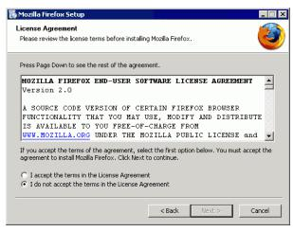

Kita akan melihat paparan di atas semasa memasang perisian Mozilla Firefox. Paparan di atas meminta pengguna untuk menerima perjanjian perlesenan penggunaan perisian Mozilla Firefox. Tetapi pernahkah kita membaca terma-terma penggunaan atau perjanjian perlesenan sebelum kita meneruskan pemasangan sesuatu perisian?

Apakah yang dimaksudkan dengan perjanjian perlesenan ini?

EULA adalah satu bentuk kontrak antara pemilik sesuatu perisian dengan pengguna untuk menggunakan perisian tersebut.

Perjanjian ini biasanya menyatakan syarat-syarat penggunaan seperti tempoh masa perlesenan, hak-hak pengguna untuk menyalin dan mengedar perisian dan sebagainya.

Perjanjian ini diwujudkan bagi menjaga kepentingan pemilik perisian tersebut dan juga mengawal penggunaan perisian supaya ianya digunakan selaras dengan syarat-syarat yang ditetapkan.
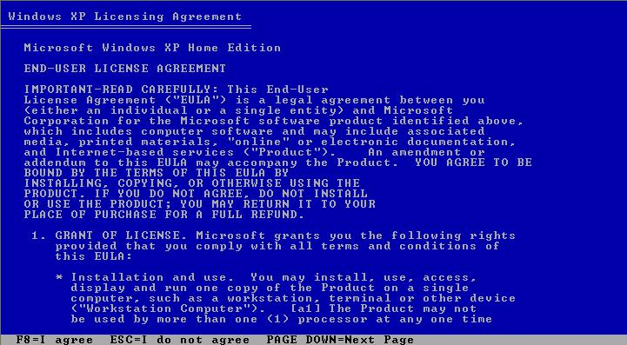
NO. KOD / CODE NO. | IT-010-3:2016 – C02/P(1/ 4) | Muka Surat / Page : 19
NO. KOD / CODE NO. | IT-010-3:2016 – C02/P(1/ 4) | Drp / of: 37

Gambar di atas adalah EULA Windows XP.

Skrin biru ini memaparkan syarat-syarat penggunaan Windows XP.

Pihak Microsoft hanya membenarkan pemasangan dan penggunaan perisian Windows XP ini kepada satu komputer sahaja dan tidak lebih dari satu pemproses dalam satu masa.

Kebaikan Penggunaan EULA

i. Dapat membangunkan aplikasi perisian. Perjanjian EULA ialah sepadan perjanjian undang-undang yang sangat penting di antara perisian dan komputer pengguna.

- Perjanjian EULA adalah perjanjian antara pembangun perisian (syarikat yang mewujudkan kebenaran penggunaan perisian) dan pengguna akhir (pengguna aplikasi). Perjanjian ini membenarkan pengguna memiliki lesen untuk menggunakan aplikasi sesuatu perisian.

1.6.1 Workplace Ergonomic Practice

Kebanyakan individu yang bekerja menghabiskan hampir 50% masanya di tempat kerja iaitu di dalam persekitaran kerja yang mempengaruhi pemikiran, emosi dan tindakan. Oleh itu,

rekabentuk dan persekitaran ruang kerja haruslah memenuhi tahap keselamatan, memelihara tahap kesihatan dan meningkatkan tahap kepuasan dan keselesaan individu.

Di sinilah prinsip ergonomik memainkan peranan dalam memberikan kesejahteraan dalam persekitaran kerja. Perkataan ergonomik berasal daripada perkataan Greek iaitu ergos (kerja) dan nomos (undang-undang semulajadi), bermaksud rekaan mesin atau produk yang disesuaikan dengan fizikal manusia.Ini termasuklah penggunaan kerusi, meja komputer, tetikus dan papan kekunci yang menyebabkan tekanan kepada tubuh badan manusia.
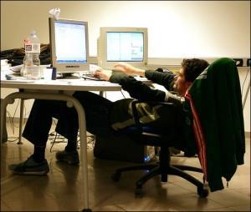

 |  | Gambar disebelah menunjukkan
Mengapa perlu ergonomik? |  | penggunaan komputer secara lalai dan
Mengapa perlu ergonomik? |  | cara duduk yang tidak ergonomik.

NO. KOD / CODE NO. | IT-010-3:2016 – C02/P(1/ 4) | Muka Surat / Page : 20
NO. KOD / CODE NO. | IT-010-3:2016 – C02/P(1/ 4) | Drp / of: 37

Tahukah anda,menurut kajian bahagian kesihatan dan keselamatan alam sekitar Universiti Alabama di Huntsville, Amerika Syarikat. Sebanyak 275,000 kes pekerja

mendapat musculoskeletal disorders (MDs) iaitu kesan gangguan ke atas otot, sendi, tendon dan ligamen. Kajian pihak mereka juga mendapati 13 peratus kecederaan di tempat kerja datangnya daripada Carpal Tunnel Syndrome (CTS) iaitu sindrom sakit di bahagian pengelangan tangan.

Itu merupakan satu daripada kesan tidak baik apabila tidak mengaplikasikan prinsip ergonomik dalam melakukan kerja. Kesan daripada faktor fizikal seperti ini boleh membawa kepada kesan lain kepada organisasi seperti ketidakpuasan pekerja dan seterusnya pengurangan kecekapan dan produktiviti.

Dengan mengaplikasikan prinsip ergonomik, keletihan dan stress dapat dikurangkan. Kakitangan bukan sahaja boleh menyempurnakan tugas, tapi dapat mempercepatkan perlaksanaan tugas dan meminimumkan stress di tempat kerja.

Antara peralatan pejabat yang bersifat ergonomik
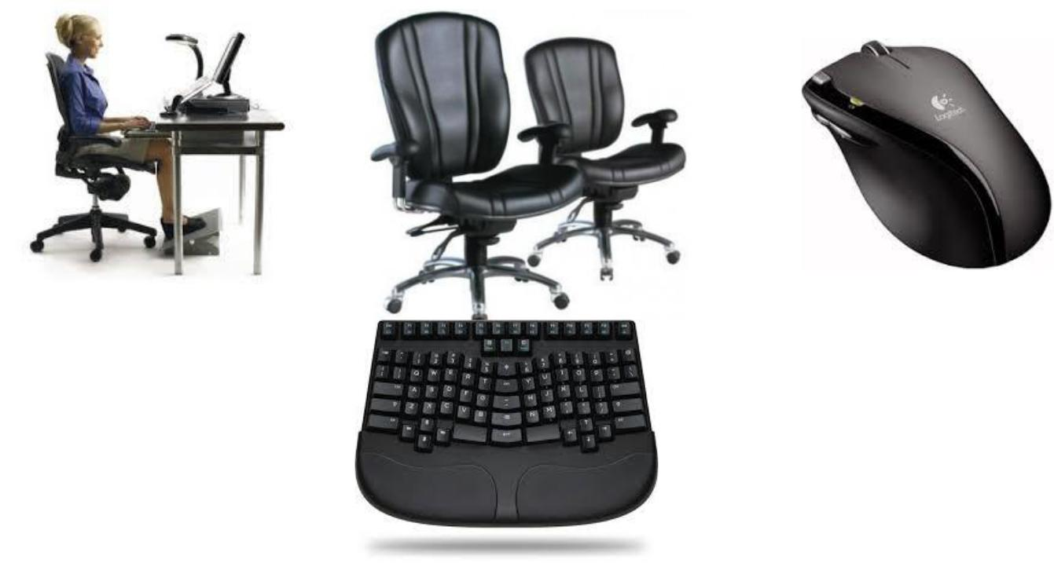

Mengenalpasti risiko ergonomik kepada fizikal

Risiko ergonomik di bawah merujuk kesakitan fizikal yang mungkin diakibatkan penggunaan komputer secara berpanjangan.

- Tekanan ke atas anggota badan secara berulang yang melibatkan pergerakan anggota badan yang sama.
NO. KOD / CODE NO. | IT-010-3:2016 – C02/P(1/ 4) | Muka Surat / Page : 21
NO. KOD / CODE NO. | IT-010-3:2016 – C02/P(1/ 4) | Drp / of: 37

Ia biasanya melibatkan otot, tendon dan sendi. Kesakitan ini juga kenali sebagai Repetitive Stress Injuries (RSI), Occupational Overuse Syndrome (OOS), Cumulative Trauma Disorder(CTD) dan Repetitive Motion Syndrome (RMS)

Biasanya pengguna tidak menyedarinya sehingga merasa tanda-tanda awal seperti lenguh, kebas dan kelesuan atau sakit otot. Ini berpunca daripada masa kerja yang panjang, kadar kerja dan masa rehat yang pendek.

2. Kesakitan abdomen seperti pinggang.

Kedudukan badan tidak neutral ketika melakukan kerja akan memberi tekanan kepada struktur otot rangka seperti tendon, ligamen, saluran saraf dan salur darah.

3. Tekanan terhadap sentuhan.

Tekanan wujud apabila permukaan tisu lembut seperti tapak tangan, bahagian dalam lengan, pergelangan tangan dan jari yang bersentuhan dengan permukaan tajam atau keras seperti bahagian tepi meja dan papan kekunci.

4. Tekanan Mata

Fokus yang terlalu lama pada sesuatu imej akan menyebabkan mata menjadi letih atau tertekan. Ketegangan mata yang melampau boleh mengakibatkan sakit kepala, pandangan kabur dan simptom visual lain yang disebabkan melihat skrin komputer dalam tempoh yang lama.

Langkah-langkah menggunakan komputer secara ergonomik

Pengabaian cara penggunaan komputer yang betul memberi kesan negatif kepada kesihatan dan kehidupan seseorang. Oleh yang demikian, bagi mencegah dan mengelakkan sebarang kesan buruk kepada kesihatan anda, berikut adalah antara langkah-langkah dan tips dalam penggunakan komputer.
NO. KOD / CODE NO. | IT-010-3:2016 – C02/P(1/ 4) | Muka Surat / Page : 22
NO. KOD / CODE NO. | IT-010-3:2016 – C02/P(1/ 4) | Drp / of: 37
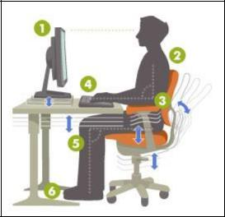

Berdasarkan Rajah 1:

- Duduk secara tepat berhadapan kedudukan monitor. Ubah ketinggian monitor komputer pada aras yang sesuai, pastikan bahagian atas monitor berada pada aras yang sama dengan mata bagi memastikan anda tidak tunduk atau mendongak ketika melihat skrin.

- Bahu dalam keadaan rata dan bahagian belakang ditegakkan dan disokong sepenuhnya.

- Siku diletakkan dengan selesa di atas lengan kerusi pada sudut 90 darjah.

- Pergelangan tangan diletakkan rata dan posisi tegak.

- Lutut dibengkokkan pada sudut 90 darjah.

- Kedua-dua kaki rata di atas lantai.

Selain itu, antara perkara lain yang perlu diambil berat;

Tetapkan suhu persekitaran sekitar 22 – 25C dan kelembapan pada 40-70 peratus. Ubah suai arah dan sudut skrin bagi mengelakkan silau serta gunakan tirai untuk mengawal cahaya.
Rehatkan mata dengan melihat objek-objek segar seperti pokok, rumput, daun dan ikan. Anda disarankan mengambil tempoh rehat selama lima minit setiap satu jam bekerja dan masa santai di kerusi selama satu hingga dua minit setiap setengah jam bekerja atau bila yang dirasakan sesuai.
Ketika masa rehat anda dinasihatkan bangun dan berjalan kerana pergerakan dapat mengurangkan tekanan pada minda serta membantu pengaliran darah.
Semasa santai pula, pekerja dinasihatkan melakukan senaman regangan ringkas bagi membantu pengaliran darah dan mencegah kelesuan otot.
NO. KOD / CODE NO. | IT-010-3:2016 – C02/P(1/ 4) | Muka Surat / Page : 23
NO. KOD / CODE NO. | IT-010-3:2016 – C02/P(1/ 4) | Drp / of: 37

Kebaikan Proses Kerja Ergonomik

i. Ergonomik mengurangkan kos

- Ergonomik meningkatkan produktiviti

- Ergonomik meningkatkan kualiti

- Ergonomik meningkatkan penglibatan pekerja

- Ergonomik dapat mewujudkan budaya keselamatan yang lebih baik.

1.10 PERISIAN BERLESEN (Software Licensing)

Perisian

Perisian adalah program yang terdiri daripada set arahan-arahan lengkap dalam bentuk aturcara dan prosedur yang mengawal, mengurus dan menyokong sistem computer serta aktiviti-aktiviti pemprosesan maklumat.

Tanpa perisian, sesebuah computer tidak dapat berfungsi dan membantu pengguna.

Perisian dapat dikategorikan kepada 2 jenis iaitu perisian Sistem dan perisian Aplikasi.

Perisian Sistem: Digunakan untuk mengawal dan menguruskan operasi-operasi

dan peranti-peranti komputer. Terbahagi kepada dua iaitu:-

- Sistem pengoperasian

- Program utiliti

Perisian Aplikasi: Digunakan untuk membantu pengguna dalam menyelesaikan

sesuatu tugas dan sesuatu masalah. Terbahagi kepada 4 iaitu:-

- Pemprosesan perkataan

- Persembahan

- Hamparan elektronik

- Pangkalan Data

- Grafik
NO. KOD / CODE NO. | IT-010-3:2016 – C02/P(1/ 4) | Muka Surat / Page : 24
NO. KOD / CODE NO. | IT-010-3:2016 – C02/P(1/ 4) | Drp / of: 37

1.7.1 Proprietary Software ( Perisian Hak Milik)

Memberi hak eksklusif kepada penciptanya untuk mengawal pengeluaran semula, komunikasi, pencapaian, pengedaran dan sewaan komersial bagi kerja-kerja perisian tersebut.

Pemilik hakcipta perisian ini boleh melesenkan pengguna untuk menggunakan perisian dengan bayaran user/seat tanpa perlu memberikan sumber kod.

Pemilik boleh menghalang pengguna daripada menghasilkan Salinan, edaran dan mengubahsuai perisian tersebut.
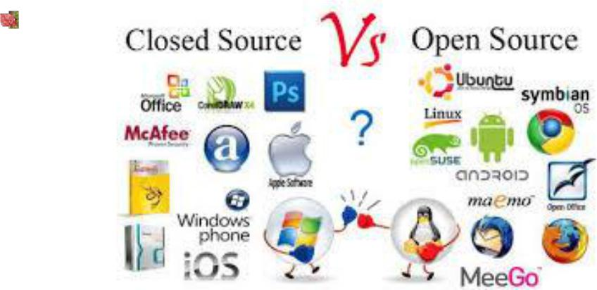

Kelebihan Menggunakan Perisian Berlesen

- Dapat memperolehi perisian yang lengkap.

- Menerima upgrades secara percuma atau dengan harga yang murah.

- Perisian yang sah.

- Fail-fail tidak mudah hilang.

- Mempunyai jaminan servis jika sebarang gangguan berlaku .

Ciri- Ciri Perisian Berlesen

a. Pengguna perlu membeli atau melanggannya.
NO. KOD / CODE NO. | IT-010-3:2016 – C02/P(1/ 4) | Muka Surat / Page : 25
NO. KOD / CODE NO. | IT-010-3:2016 – C02/P(1/ 4) | Drp / of: 37

- Kod aturcara atau kod sumber program tidak didedahkan kepada umum.

- Mempunyai produk key atau serial number.

- Tidak boleh disalin atau dicetak rompak.

- Perisian yang mudah di pasang dan senang di update.

- SINGLE/USER LICENSE

- UNLIMITED SITE LICENSED

- NETWORK LICENSED

 | SINGLE/USER LICENSE | UNLIMITED SITE | NETWORK LICENSED
 |  | LICENSED
 | Lesen jenis ini boleh | Membenarkan perisian | Membenarkan perisian ini
 | digunakan untuk satu | dipasang disemua | dipasang pada komputer
 | komputer sahaja (tidak | komputer dengan syarat | pelayan (server) yang
 | boleh lebih hanya satu | kesemuanya berada dalam | membolehkan komputer
 | sahaja) | satu kawasan yang sama | pelanggan yang besambung
 |  |  | dengan server tersebut juga
 |  |  | menggunakan perisian yang
 |  |  | sama
Contoh perisian berlesen:

Microsoft Windows, Mac IOS, Adobe Photoshop dsb

1.7.2 Open Source (Sumber Terbuka)

Perisian sumber terbuka adalah satu cara bagi pembangunan perisian di mana semua yang terlibat dalam pembangunan perisian ini mempunyai hak ke atas perisian yang dibangunkan.

Perisian tersebut mungkin dicipta oleh seseorang atau sekumpulan pengaturcara yang berada di seluruh dunia.
NO. KOD / CODE NO. | IT-010-3:2016 – C02/P(1/ 4) | Muka Surat / Page : 26
NO. KOD / CODE NO. | IT-010-3:2016 – C02/P(1/ 4) | Drp / of: 37

Kerja tanpa bayaran atau dibayar gaji mana-mana majikan.

Kod sumber bagi perisian yang dibangunkan adalah bebas untuk diedar semula, diubah, dibaca, ditingkatkan serta diperbaiki oleh sesiapa yang berminat.

Hasil pengubahsuaian perisian tersebut boleh digunakan oleh sesiapa sahaja tanpa perlu membayar bagi penggunaan perisian tersebut.

Kelebihan Open Source

- Dapat menjimatkan kos bagi kegunaan individu, syarikat mahupun kerajaan

- Mempunyai komuniti sokongan yang besar, kuat dan sedia membantu (ruangan forum)

- Kebebasan mutlak di mana kod sumber bagi perisian boleh didapati, diubahsuai dan diedarkan secara percuma.

- Pengguna dapat memilih sub komponen yang disukai dan sesuai dengan cara hidup.

- Membina kompetensi lebih ramai pembangun perisian dan intergriti sistem atas kesediaan kod sumber.

Kekurangan

- Penggunaan perisian kadang kala memerlukan kos yang tinggi untuk diselenggara disebabkan kekangan perkhidmatan bantuan sokongan perisian.

- Ada perisian sumber terbuka yang tidak mesra pengguna dan kompleks untuk digunakan terutamanya bagi pengguna yang baru

- Penggunaan perisian sumber terbuka mungkin tidak dapat disesuaikan dengan sistem pengoperasian yang lain seperti Windows.

- Perisian berisiko dihentikan kerana tiada sumber untuk dikekalkan atau diambil oleh syarikat komersial

Contoh:- Mozilla Firefox, Linux, Unix, FileZilla, MySql, WordPress
NO. KOD / CODE NO. | IT-010-3:2016 – C02/P(1/ 4) | Muka Surat / Page : 27
NO. KOD / CODE NO. | IT-010-3:2016 – C02/P(1/ 4) | Drp / of: 37
1.11 UNIFIED MODELLING LANGUAGE

Definisi UML (Unified Modelling Language)

- UML merupakan singkatan dari "Unified Modelling Language" iaitu suatu kaedah permodelan secara visual untuk kaedah perancangan sesebuah sistem berorientasikan objek.

- Suatu bahasa piawaian (standard) bagi visualisasi, perancangan dan juga pendokumentasian sesebuah sistem.

- Pada masa kini ini UML merupakan bahasa piawaian dalam penulisan blue print software.

- UML disebut sebagai bahasa yang telah diseragamkan yang digunakan dalam memodelkan suatu perisian atau sistem.

- UML sebagai bahasa yang memberikan kemudahan dalam susunan penulisan yang menjadi interaksi antara sistem dan pengguna.

- Dokumentasi terdiri daripada keperluan sistem, senibina sistem, rekabentuk sistem, source code (sumber kod), perancangan projek (project plan), pengujian (testing) dan prototaip.


View dan Diagram UML :

- View atau pandangan adalah sebahagian

daripada pembinaan model UML yang mewakili aspek dari sesuatu sistem.

- Dengan adanya View (pandangan) diharapkan akan memudahkan pembinaan UML.

- Satu atau lebih carta mewakili konsep notasi visual pada setiap view atau pandangan

Tujuan atau fungsi penggunaan UML, antaranya:

- Dapat memberikan bahasa permodelan visual kepada pengguna dari pelbagai pemprograman atau proses kejuruteraan.

- Dapat menyatukan amalan-amalan terbaik yang ada dalam permodelan.

- Dapat memberikan model yang bersedia untuk digunakan, merupakan bahasa permodelan visual yang ringkas untuk membangunkan sistem dan untuk saling menukar model secara mudah.

- Dapat digunakan sebagai blue print, UML lengkap dan terperinci dalam perancangan maklumat yang terperinci mengenai aturcara suatu program.

- Dapat memodelkan sistem yang berkonsep berorientasikan objek, jadi tidak hanya digunakan untuk memodelkan perisian (software) sahaja.
NO. KOD / CODE NO. | IT-010-3:2016 – C02/P(1/ 4) | Muka Surat / Page : 28
NO. KOD / CODE NO. | IT-010-3:2016 – C02/P(1/ 4) | Drp / of: 37

- Dapat mewujudkan suatu bahasa permodelan yang dapat digunakan oleh manusia ataupun oleh mesin.

Jenis-Jenis Diagram Uml :

- USE CASE DIAGRAM

Use case adalah perlambangan secara abstrak interaksi di antara sistem dan aktor dalam sesebuah sistem. Use case berfungsi dengan cara menerangkan interaksi antara pengguna (user) sebuah sistem dengan sistemnya sendiri melalui situasi bagaimana sebuah sistem dilaksanakan.

  - Use case diagrams describe what a system does from the standpoint of an external observer.

  - The emphasis is on what a system does rather than how a system does.

  - Use case diagrams are closely connected to scenarios.

  - A scenario is an example of what happens when someone interacts with the

system. Here is a scenario for a medical clinic.

Scenario

- "A patient calls the clinic to make an appointment for a yearly checkup. The receptionist finds the nearest empty time slot in the appointment book and

schedules the appointment for that time slot.“ Use Case

- A use case is a summary of scenarios for a single task or goal.

- An actor is who or what initiates the events involved in that task.

- Actors are simply roles that people or objects play.
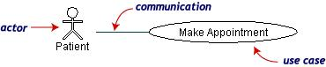

Figure: Make Appointment use case for the medical clinic.

- The actor is a Patient.

- The connection between actor and use case is a communication

association(or communication for short).

•

Use Case Notation
NO. KOD / CODE NO. | IT-010-3:2016 – C02/P(1/ 4) | Muka Surat / Page : 29
NO. KOD / CODE NO. | IT-010-3:2016 – C02/P(1/ 4) | Drp / of: 37

- Actors are stick figures.

- Use cases are ovals.

- Communications are lines that link actors to use cases.
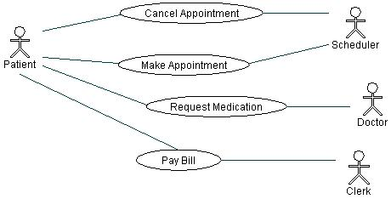

Figure: Make Appointment use case for the medical clinic with four actors and four use cases.

- A use case diagram is a collection of actors, use cases, and their communications.
- A single use case can have multiple actors.
- Use case diagrams are helpful in three areas.

– determining features (requirements). New use cases often generate new requirements as the system is analyzed and the design takes shape.

– communicating with clients. Their notational simplicity makes use case diagrams a good way for developers to communicate with clients.

– generating test cases. The collection of scenarios for a use case may suggest a suite of test cases for those scenarios.

Kelebihan:

- Interaksi antara pengguna dan sistem lain dengan sistem yang akan dibina didokumentasikan dengan betul.

- Keperluan dalam use case dapat difahami dengan lebih mudah.

- Pendekatan identifikasi keperluan berdasarkan top down (keperluan dari pengurusan atasan) dan bottom up (keperluan pengguna akhir).

- Dapat memasukkan fungsi use case yang lain sebagai sebahagian dari proses use case yang dihasilkan.

- use case yang lain boleh dimasukkan, sehingga pertindihan fungsi boleh dielakkan dengan cara menarik keluar fungsi yang biasa (common).

- Dapat memperkembangkan use case lain dengan sifatnya (behaviour) sendiri.

Kelemahan:

- Kekurangan mengenai data masih kurang teridentifikasi dengan baik
NO. KOD / CODE NO. | IT-010-3:2016 – C02/P(1/ 4) | Muka Surat / Page : 30
NO. KOD / CODE NO. | IT-010-3:2016 – C02/P(1/ 4) | Drp / of: 37

- CLASS DIAGRAM

  - Class diagram adalah decryption (penyahsulitan) kumpulan objek-objek dengan property, tingkah laku (operasi) dan hubungan yang sama.

  - Class diagram dapat memberikan pandangan global terhadap sebuah sistem. Hal tersebut dipaparkan melalui class - class yang ada dan hubungannya dengan yang lain.

  - Sebuah sistem biasanya mempunyai beberapa class diagram.

  - Class diagram sangat membantu dalam visualisasi struktur kelas dari sesebuah sistem.

  - Bersifat statik.

  - Berfungsi untuk menjelaskan jenis dari objek sistem dan hubungannya dengan objek yang lain.

  - Object adalah nilai tertentu dari setiap attribute kelas entiti.

Kelemahan:

- Sukar untuk penentuan antara sifat-sifat atau kelas

- Pelaksanaan struktur data sukar dilakukan

Class mempunyai 3 kawasan utama:

- Name (dan stereotype);

- Attribute;

- Method.
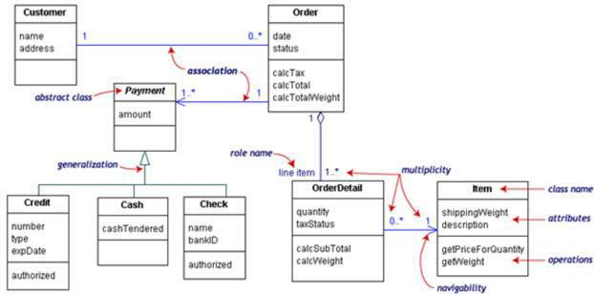

Figure: A customer order from a retail catalog
NO. KOD / CODE NO. | IT-010-3:2016 – C02/P(1/ 4) | Muka Surat / Page : 31
NO. KOD / CODE NO. | IT-010-3:2016 – C02/P(1/ 4) | Drp / of: 37

3. STATE DIAGRAM

State Diagram menggambarkan (behaviour) Objek, dari awal Objek tersebut dihasilkan sehingga ke proses pengakhiran dalam sistem tersebut.

Transisi menggambarkan perubahan keadaan (dari satu keadaan ke keadaan yang lain) objek pada sistem akibat daripada perubahan yang diterima.

Tujuan :

- Untuk memodelkan behavior/methode (lifecycle) sebuah kelas atau object

- Memperlihatkan urutan kejadian (state) yang dilalui sebuah objek, transisi dari sebuah state ke state lainnya

Notasi - notasi dalam statechart


State : Digambarkan berbentuk segi empat dengan sudut membulat dan memiliki nama sesuai dengan situasi sesuatu sistem


Titik awal (start) : digunakan untuk menggambarkan awal dari kejadian dalam suatu diagram statechart


Titik akhir (end) : digunakan untuk menggambarkan akhir dari kejadian dalam suatu diagram statechart
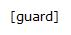

Guard : merupakan syarat terjadinya transisi yang bersangkutan
NO. KOD / CODE NO. | IT-010-3:2016 – C02/P(1/ 4) | Muka Surat / Page : 32
NO. KOD / CODE NO. | IT-010-3:2016 – C02/P(1/ 4) | Drp / of: 37
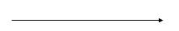

Point / Event : Suatu kejadian yang dapat membuat state dari objek berubah digunakan untuk menggambarkan apakah akan masuk (entry point) ke dalam state atau akan keluar (exit point)
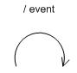

Event Transition : suatu kejadian yang dapat membuat state dari object berubah
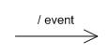

Event Iteration : event berulang pada state yang sama
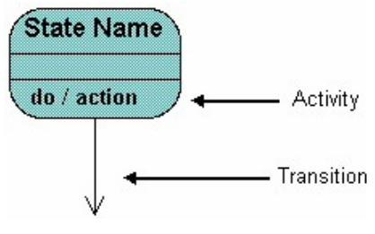

Simbol berikutnya adalah initial state yang menunjukkan objek ini beroperasi/berfungsi
NO. KOD / CODE NO. | IT-010-3:2016 – C02/P(1/ 4) | Muka Surat / Page : 33
NO. KOD / CODE NO. | IT-010-3:2016 – C02/P(1/ 4) | Drp / of: 37
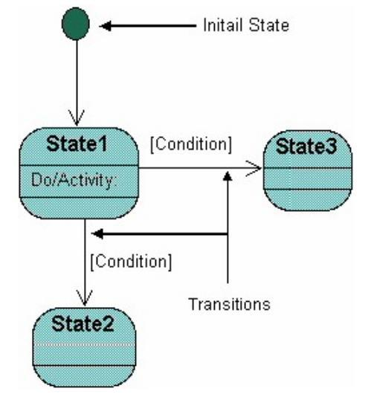

Contoh dibawah ini adalah objek tempahan yang digambarkan menggunakan state diagram. Objek ini dimulai pada state check items. yang fungsinya memeriksa apakah item tersebut tersedia atau tidak.
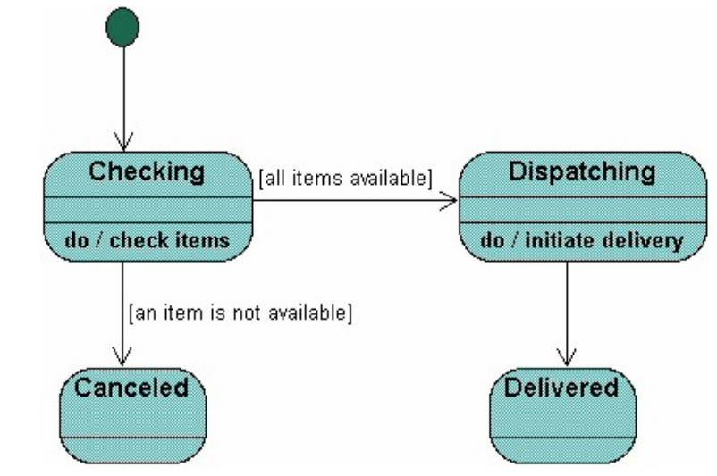

CONTOH :

PEMINJAMAN BARANG
NO. KOD / CODE NO. | IT-010-3:2016 – C02/P(1/ 4) | Muka Surat / Page : 34
NO. KOD / CODE NO. | IT-010-3:2016 – C02/P(1/ 4) | Drp / of: 37
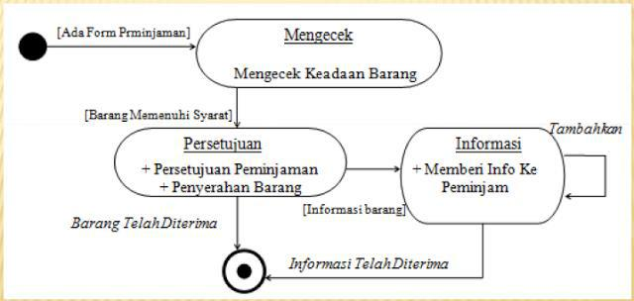

- Seorang peminjam yang akan meminjam akan mengisi form (borang) peminjaman.
- Sistem akan memeriksa keadaan barang.

- Setelah barang tersedia, sistem akan mengesahkan persetujuan peminjaman barang dan menyerahkan barang kepada peminjam.

- Sistem juga akan mencari maklumat tentang barang yang akan dipinjam, maka permintaan terhadap dilakukan barang.

- Jika informasi yang diterima masih kurang, akan dilakukan permintaan berulang sehingga seluruh informasi yang dikehendaki diperolehi.

- Apabila maklumat sudah mencukupi, informasi tersebut akan diserahkan kepada
peminjam barang tersebut.

•
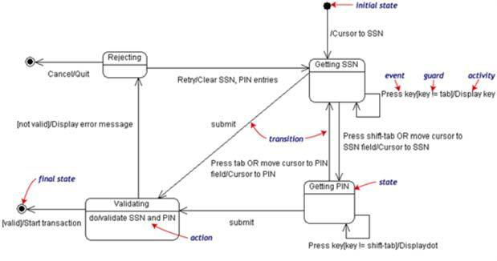

Figure: State Diagram of the Login Part of Online Banking System

NO. KOD / CODE NO. | IT-010-3:2016 – C02/P(1/ 4) | Muka Surat / Page : 35
NO. KOD / CODE NO. | IT-010-3:2016 – C02/P(1/ 4) | Drp / of: 37

- Our example diagram models the login part of an online banking system. Logging in consists of entering a valid social security number(SSN) and personal id number(PIN), thensubmitting the information for validation.

- Logging in can be factored into four non-overlapping states: Getting SSN, Getting PIN, Validating, and Rejecting. From each state comes a complete set of transitions that determine the subsequent state.

SEQUENCE DIAGRAM

- Model Sequence diagram menjelaskan interaksi objek yang disusun berdasarkan urutan waktu.

- Secara mudahnya sequence diagram adalah gambaran tahap demi tahap yang perlu dilakukan oleh sistem untuk menghasilkan sesuatu sesuai dengan keadaan (use case).

- Bersifat dinamik, menerangkan bagaimana objek berkolaborasi.

- Sequence diagram adalah interaksi yang menekankan pada mesej (message) dalam suatu waktu tertentu.

- Sequence diagram menekankan penyusunan berdasarkan waktu untuk kegiatan yang dilakukan dengan satu set dari objek yang berinteraksi.

- Sequence diagram sangat berguna dalam membantu analis, memahami spesifikasi real-time dan menggunakan situasi yang rumit (lihat di bawah).

- Diagram ini dapat digunakan untuk menerangkan dengan jelas secara fizikal dan logik interaksi antara objek.
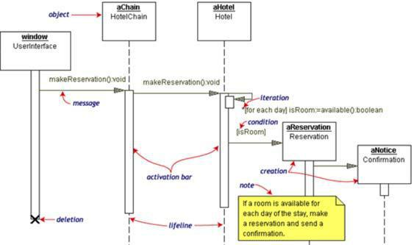

Figure: Sequence Diagram of the Making Hotel Reservation

NO. KOD / CODE NO. | IT-010-3:2016 – C02/P(1/ 4) | Muka Surat / Page : 36
NO. KOD / CODE NO. | IT-010-3:2016 – C02/P(1/ 4) | Drp / of: 37

- The object initiating the sequence of messages is a Reservation window.

- The Reservation window sends a makeReservation() message to a HotelChain.

- The HotelChain then sends a makeReservation() message to a Hotel. If the Hotel has available rooms, then it makes a Reservation and a Confirmation.

Sequence Notation

- Each vertical dotted line is a lifeline, representing the time that an object exists.

- Each arrow is a message call. An arrow goes from the sender to the top of the activation bar of the message on the receiver's lifeline.

- The activation bar represents the duration of execution of the message.

- In our diagram, the Hotel issues a self call to determine if a room is available.

- If so, then the Hotel creates a Reservation and a Confirmation.

- The asterisk on the self call means iteration (to make sure there is available room for each day of the stay in the hotel).

- The expression in square brackets, [ ], is a condition.

- The diagram has a clarifying note, which is text inside a dog-eared rectangle.

- Notes can be put into any kind of UML diagram.

NO. KOD / CODE NO. | IT-010-3:2016 – C02/P(1/ 4) | Muka Surat / Page : 37
NO. KOD / CODE NO. | IT-010-3:2016 – C02/P(1/ 4) | Drp / of: 37

Rujukan

- http://sigitprabowoo.blogspot.my/2013/11/jenis-jenis-diagram-uml.html

- http://www.pengertianku.net/2015/09/pengertian-uml-dan-jenis-jenisnya-serta-contoh-diagramnya.html

- http://slideplayer.info/slide/2772293/#

- http://tugas-kuliah-stmik.blogspot.my/2013/04/statechart-diagram-uml.html

- https://www.slideshare.net/mohammadkarim3785/employee-management-system-uml-diagrams

- https://www.slideshare.net/CherryBerry2/uml-diagram-software-engineering-discussion

- Nota KPD 1013

- http://www.priorsolution.com/payment-gateway/

- http://www.onextrapixel.com/

